КОНСУЛЬТАЦИЯ ДЛЯ РОДИТЕЛЕЙ

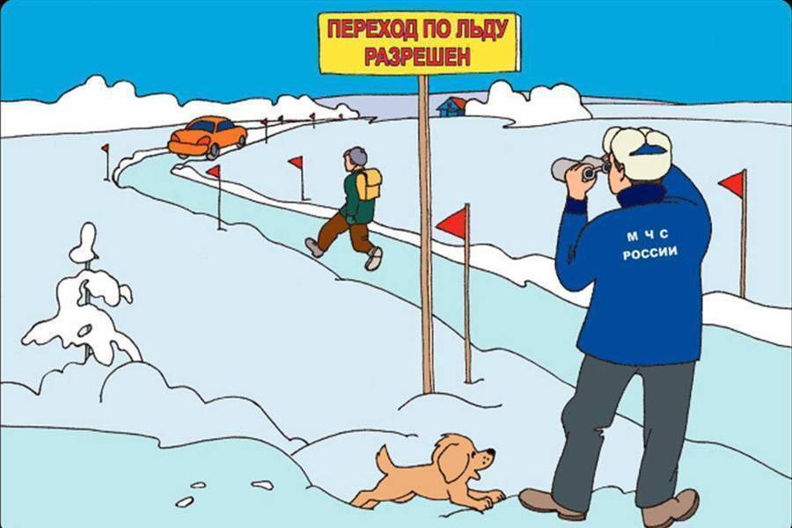

Осторожно, тонкий лед!
Первый лед на водоемах рыхлый и непрочный. В это время выходить на его поверхность крайне опасно.
Однако каждый год многие люди пренебрегают мерами предосторожности и выходят на тонкий лед, тем самым, подвергая свою жизнь смертельной опасности.
Это нужно знать!
- Безопасным для человека считается лед толщиною не менее 10 сантиметров в пресной воде и 15 сантиметров - в соленой.
- В устьях рек и притоках прочность льда ослаблена. Лед непрочен в местах быстрого течения, бьющих ключей и стоковых вод, а также в районах произрастания водной растительности, вблизи деревьев, кустов и камыша.
- Если температура воздуха выше 0 градусов держится более трех дней, то прочность льда снижается на 25%.
- Прочность льда можно определить визуально: лед голубого цвета – прочный, белого – прочность его в 2 раза меньше, серый, матово-белый или с желтоватым оттенком лед ненадежен.
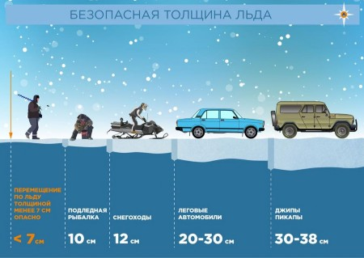

Если случилась беда.
Что делать, если вы провалились в холодную воду:
- Не паникуйте, не делайте резких движений, стабилизируйте дыхание.
- Раскиньте руки в стороны и постарайтесь зацепиться за кромку льда, придав телу горизонтальное положение по направлению течения.
- Попытайтесь осторожно налечь грудью на край льда и забросить одну, а потом и другую ноги на лед.
- Если лед выдержал, перекатываясь, медленно ползите к берегу.
- Ползите в ту сторону – откуда пришли, ведь лед здесь уже проверен на прочность.

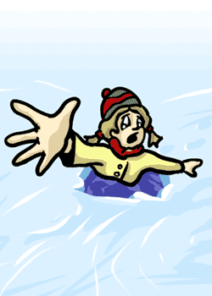

Если нужна Ваша помощь:
- Вооружитесь любой длинной палкой, доскою, шестом или веревкою. Можно связать воедино шарфы, ремни или одежду.
- Следует ползком, широко расставляя при этом руки и ноги и толкая перед собою спасательные средства, осторожно двигаться по направлению к полынье.
- Остановитесь от находящегося в воде человека в нескольких метрах, бросьте ему веревку, край одежды, подайте палку или шест.
- Осторожно вытащите пострадавшего на лед, и вместе ползком выбирайтесь из опасной зоны.
- Ползите в ту сторону – откуда пришли.
- Доставьте пострадавшего в теплое место. Окажите ему помощь: снимите с него мокрую одежду, энергично разотрите тело (до покраснения кожи) смоченной в спирте или водке суконкой или руками, напоите пострадавшего горячим чаем. Ни в коем случае не давайте пострадавшему алкоголь – в подобных случаях это может привести к летальному исходу.

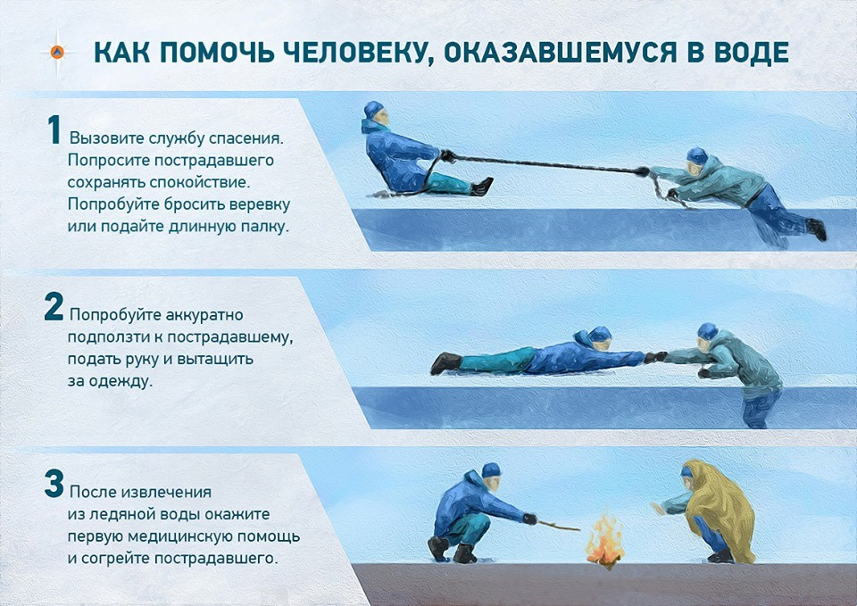

Меры безопасности при пользовании ледовыми переправами.
1. Организации, эксплуатирующие ледовые переправы (владельцы переправ), должны иметь разрешение на их оборудование и эксплуатацию.
2. Режим работы ледовых переправ определяется эксплуатирующими их организациями по согласованию с органами исполнительной власти Томской области или органами местного самоуправления (в зависимости от статуса переправы), органами ГАИ и ГИМС. Порядок движения транспорта и нормы перевозки груза и пассажиров устанавливаются администрацией переправы с учетом ледового прогноза и максимальной безопасной нагрузки на лед.
3. Места, отведенные для переправ, должны удовлетворять следующим условиям:
- дороги и спуски, ведущие к переправам, благоустроены;
- в районе переправы отсутствуют (слева и справа от нее на расстоянии 100 метров) сброс теплых вод и выход грунтовых вод, а также промоины, майны и площадки для выколки льда;
- трассы автогужевых переправ имеют одностороннее движение. Для встречного движения прокладывается самостоятельная трасса параллельно первой, удаленная от нее на расстоянии не менее 40-50 метров.
4. Границы переправы обозначаются через каждые 25-30 метров ограничительными маркировочными вехами, в опасных для движения местах выставляются предупредительные знаки.
5. На обоих берегах водоема у спуска на автогужевую переправу оборудуются площадки для стоянки транспортных средств с забетонированной вокруг нее канавой с уклоном в сторону съемной сточной цистерны, устанавливаются отдельные ящики для сбора мусора, выставляются щиты с надписью «Подать утопающему» и с навешенными на них спасательными кругами, страховочным канатом длиной 10-12 метров. Рядом со щитами должны быть спасательные доски, багор, шест, лестница, бревно длиной 5-6 метров и диаметром 10-12 см, используемые для оказания помощи людям при проломе льда.
В период интенсивного движения автотранспорта на переправах должны быть развернуты передвижные пункты обогрева людей, а также должен дежурить тягач с такелажем для возможной эвакуации с рабочей полосы неисправных транспортных средств.
6. Для обеспечения безопасности людей на переправе выставляется ведомственный спасательный пост, укомплектованный спасателями, владеющими приемами оказания помощи терпящим бедствие на льду. У автогужевых переправ в период интенсивного движения автотранспорта дополнительно выставляется пост ГАИ.
7. У подъезда к переправе устанавливается специальный щит, на котором помещается информация о том, какому виду транспорта и с каким максимальным грузом разрешается проезд по данной переправе, какой интервал движения и какую скорость, другие требования, обеспечивающие безопасность на переправе.
8. Ежедневно утром и вечером, а в оттепель и днем производится замер толщины льда и определяется его структура. Замер льда производится по всей трассе и особенно в местах, где больше скорость течения и глубина водоема. Во избежание утепления льда и уменьшения его грузоподъемности регулярно производится расчистка проезжей части переправы от снега.
9. На переправах запрещается:
- пробивать лунки для рыбной ловли и других целей;
- переезжать в неогражденных и неохраняемых местах.
10. Должностные лица ГИМС производят техническое освидетельствование ледовых переправ в части касающейся обеспечения безопасности людей и охраны окружающей среды и дают разрешение на их эксплуатацию.

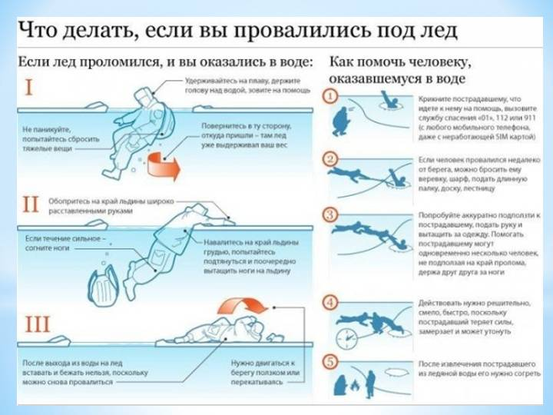

Меры безопасности на льду.

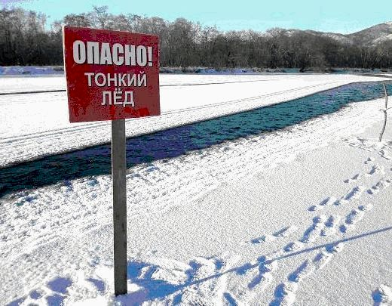
1. При переходе водоема по льду следует пользоваться оборудованными ледовыми переправами или проложенными тропами, а при их отсутствии – убедиться в прочности льда с помощью пешни. Проверять прочность льда ударами ноги опасно.
2. Во время движения по льду следует обходить опасные места и участки, покрытые толстым слоем снега. Особую осторожность необходимо проявлять в местах, где быстрое течение, родники, выступают на поверхность кусты, трава, впадают в водоем ручьи и вливаются теплые сточные воды промышленных предприятий, ведется заготовка льда и т.п. Безопасным для перехода является лед с зеленоватым оттенком и толщиной не менее 7 см.
3. При переходе по льду группами необходимо следовать друг за другом на расстоянии 5-6 метров и быть готовым оказать немедленную помощь впереди идущему. Перевозка грузов производится на санях или других приспособлениях с возможно большей площадью опоры на поверхность льда.
4. Пользоваться на водоемах площадками для катания на коньках разрешается после тщательной проверки прочности льда, толщина которого должна быть не менее 12 см, а при массовом катании – не менее 25 см.
5. При переходе водоема по льду на лыжах рекомендуется пользоваться лыжней, а при ее отсутствии, прежде чем двигаться по целине, следует отстегнуть крепление лыж и снять петли лыжных палок с кистей рук. Рюкзак или ранец необходимо взять на одно плечо. Расстояние между лыжниками должно быть 5-6 метров. Во время движения лыжник, идущий первым, ударами полок проверяет прочность льда и следит за его состоянием.
6. Во время рыбной ловли нельзя пробивать много лунок на ограниченной площади и собираться большими группами. Каждому рыболову рекомендуется иметь спасательное средство в виде шнура длинной 12-15 метров, на одном конце которого должен быть закреплен груз весом 400-500 граммов, а на другом – изготовлена петля.
7. В местах с большим количеством рыболовов на значительной площади льда в периоды интенсивного подледного лова рыбы должны выставляться спасательные посты, укомплектованные подготовленными спасателями, оснащенные спасательными средствами, электромегафонами, средствами связи и владеющие постоянно информацией о гидрометеорологической обстановке в этом районе. При угрозе отрыва льда от берега спасатели немедленно информируют об этом рыболовов и принимают меры по удалению их со льда.

ПАМЯТКА
о мерах безопасности
на тонком льду и в период весеннего паводка
Приближается время весеннего паводка. Лед на реках становится рыхлым, «съедается» сверху солнцем, талой водой, а снизу подтачивается течением. Очень опасно по нему ходить: в любой момент может рассыпаться под ногами и сомкнуться над головой.
Помните:
На весеннем льду легко провалиться. Быстрее всего процесс распада льда происходит у берегов. Весенний лед, покрытый снегом, быстро превращается в рыхлую массу.
Взрослые!
Не оставляйте детей без присмотра!
Оставаясь без присмотра родителей и старших, не зная мер безопасности, дети играют на обрывистом берегу, а иногда катаются на льдинах водоема. Такая беспечность порой кончается трагически.
Весной нужно усилить контроль за местами игр детей.
Родители! Не допускайте детей к реке без надзора взрослых, особенно во время ледохода; предупредите их об опасности нахождения на льду при вскрытии реки или озера. Расскажите детям о правилах поведения в период паводка, запрещайте им шалить у воды, пресекайте лихачество. Оторванная льдина, холодная вода, быстрое течение грозят гибелью. Помните, что в период паводка, даже при незначительном ледоходе, несчастные случаи чаще всего происходят с детьми. Разъясните детям меры предосторожности в период ледохода и весеннего паводка.
В период весеннего паводка и ледохода ЗАПРЕЩАЕТСЯ:
· выходить на водоемы;
· переправляться через реку в период ледохода;
· подходить близко к реке в местах затора льда;
· стоять на обрывистом берегу, подвергающемуся разливу и обвалу;
· собираться на мостиках, плотинах и запрудах;
· приближаться к ледяным заторам, отталкивать льдины от берегов;
· измерять глубину реки или любого водоема;
· ходить по льдинам и кататься на них.

БУДЬТЕ ВНИМАТЕЛЬНЫ И ОСТОРОЖНЫ!
ЛЕД ВЕСНОЙ ОПАСЕН!

